Základní škola Jindřicha Pravečka, Výprachtice
okres Ústí nad Orlicí, 561 34, Výprachtice 390

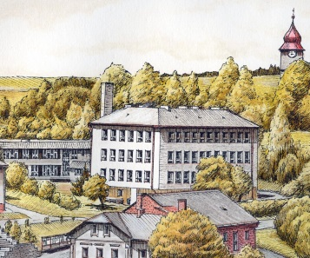

Žadatel:
(jméno, příjmení, místo pobytu, popř. jiná adresa pro doručování)

Správní orgán, jemuž je žádost doručována: Základní škola Jindřicha Pravečka, Výprachtice,
okres Ústí nad Orlicí.

Žádost

Podle ustanovení § 36, odstavce 4 a 5 zákona č. 561/2004 Sb., o předškolním, základním, středním, vyšším odborném a jiném vzdělávání (školský zákon)

přihlašuji k zápisu k povinné školní docházce na Základní škole Jindřicha Pravečka, Výprachtice, okres Ústí nad Orlicí

jméno dítěte: _____________________________________ datum narození:___________________

místo pobytu:_ _____________________________________________________________________

Byl jsem poučen o možnosti odkladu školní docházky.
Zákonní zástupci dítěte (žáka) se dohodli, že záležitosti spojené s přijetím k základnímu vzdělávání (přestupu do jiné základní školy, s odkladem školní docházky aj.) bude vyřizovat zákonný zástupce
(jméno a příjmení):

Dávám svůj souhlas základní škole k tomu, aby pro účely přijímacího řízení zpracovávala a evidovala osobní údaje a osobní citlivé údaje mého dítěte ve smyslu všech ustanovení zákona č. 101/2000 Sb., o ochraně osobních údajů v platném znění a Evropského nařízení ke GDPR.
Svůj souhlas poskytuji pro účely vedení povinné dokumentace školy podle zákona č. 561/2004 Sb., školského zákona v platném znění, vedení nezbytné zdravotní dokumentace a psychologických vyšetření, Souhlas poskytuji na celé období školní docházky mého dítěte na této škole a na zákonem stanovenou dobu, po kterou se tato dokumentace na škole povinně archivuje. Byl jsem poučen o právech podle zákona č. 101/2000 Sb. a Evropského nařízení ke GDPR.

V __________________ dne _________________

__________________________________
podpis zákonného zástupce

